Datenlogger
Arduino
Ziel: Hygrometer, Barometer, RealTimeClock, Datenlogging in einem Sinnvollen Sketch.
Sensoren/ Boards:
Arduino:
Pinbelegung:
A4 SDA
A5 SCL
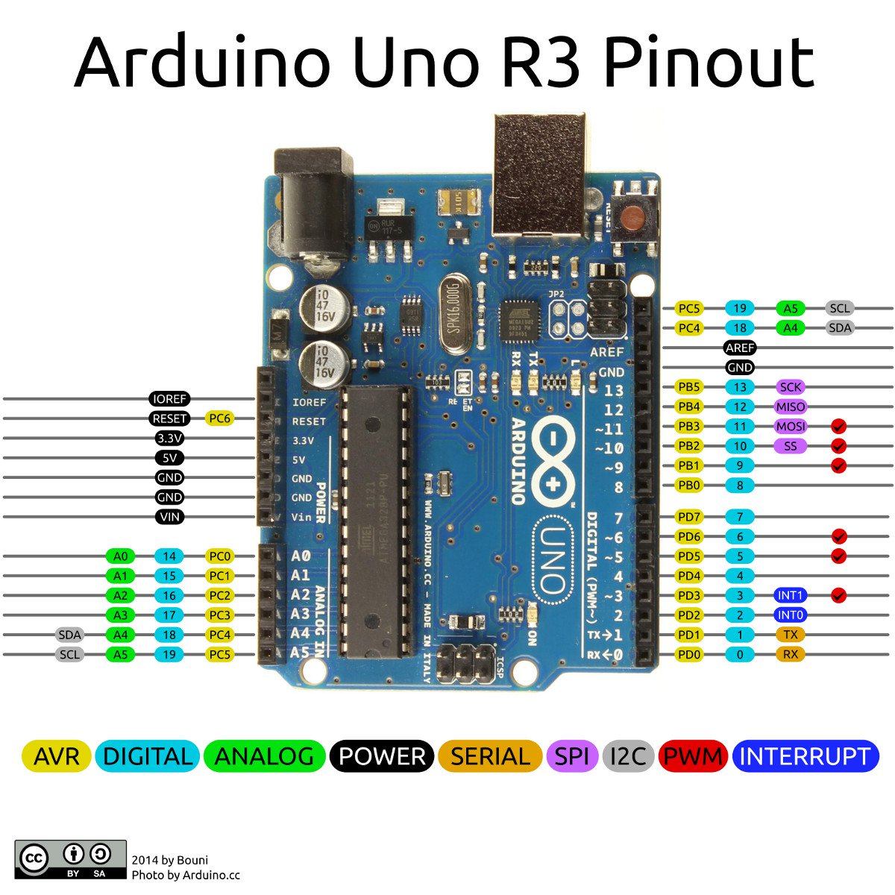

RealTimeClock
Device: DS3231
Hersteller: ?
Spannung_1: 5V
Spannung_2: Batterie: CR2032 → Speicher für Zeit
Datenübertrageung:

Barometer:
Device: MBP180
Hersteller: Keystudio
Spannung: 5V → vom Arduino
Datenübertrageung: I2C → Parallel Bus

Hygrometer:
Device: DHT22
Hersteller: ?
Spannung: 5V → vom Arduino
Datenübertrageung: one-Wire

Device: DHT12
Hersteller: ?
Spannung: 2,2 - 5V → vom Arduino
Datenübertrageung: I2C, One Wire
Besonderheiten: Benötigt eine Extra Bibliothek [DHT12_1]

Pinbelegung:
1 VDD
2 SDA
3 GND
4SCL

Datenlogging:
Device: 5V Ready Micro-SD Breakout Board+
Hersteller: Adafruit
Spannung_1: 5,0V → vom Arduino
Spannung_2: 3,3V → Intern
Datenübertrageung:

Fragen:
1. Leistung am 5V Ausgang Arduino für Versorgung der gesamten Messschaltung?
2. Was ist one-Wire Datenübertragung?
3. Wie Funktioniert I2C?

Vorgehen/ Arbeitsschritte:
Zwei Sensoren parallel Lesen:

Bauteile:

DHT12:

Es muss eine extra Bibliothek in die Arduino IDE eingepflegt werden [DHT12_1].
Pinbelegung für I2C:
Achtung! Der Sensor ist auf den Bildern jeweils von Vorne und Hinten abgebildet.

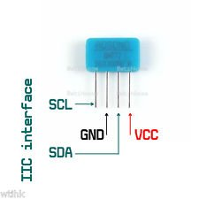
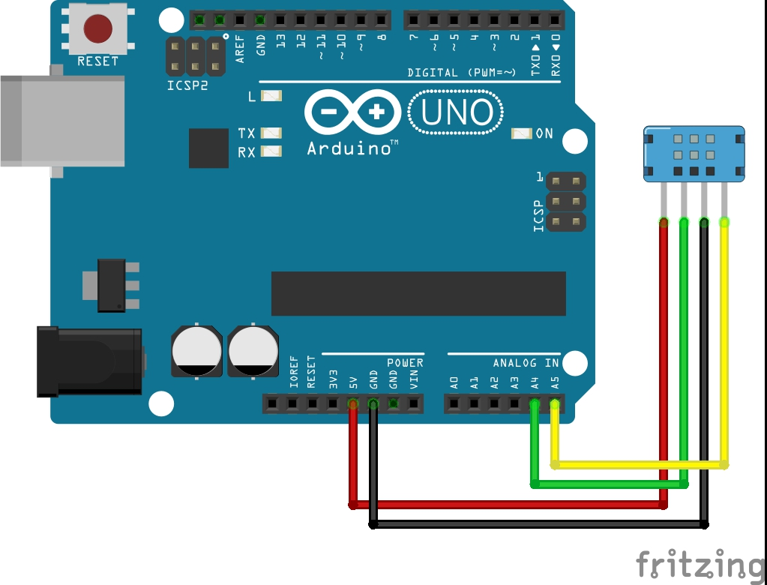
Adresse für I2C:
HEX: 0x5c
Binär: 1011100
Dez: 92
Kalibration:
Allgemiener Kram:
I²C:
https://learn.sparkfun.com/tutorials/i2c

Bibliotheken einbinden:
→ Über die IDE mit Sketch / Include Library/ Add .Zip Library
https://www.heise.de/make/artikel/Arduino-Bibliotheken-einbinden-und-verwalten-3643786.html
https://www.arduino.cc/en/Guide/Libraries#toc5
Serielle Terminal Programme:
Putty als Serial Monitor:

→ mit dmesg |grep tty den Port ermitteln → unter Serial ttyS* den Port einstellen :ttyUSB0
Cutecom:
→ cutecom
Quelle:
DHT12:
[DHT12_1] https://github.com/Bobadas/DHT12_library_Arduino
https://playground.arduino.cc/Main/Dht

